GROHE 3-Wege-Umstellung Allure 19590_1 FMS für 29033 chrom

GROHE

Eigenschaften

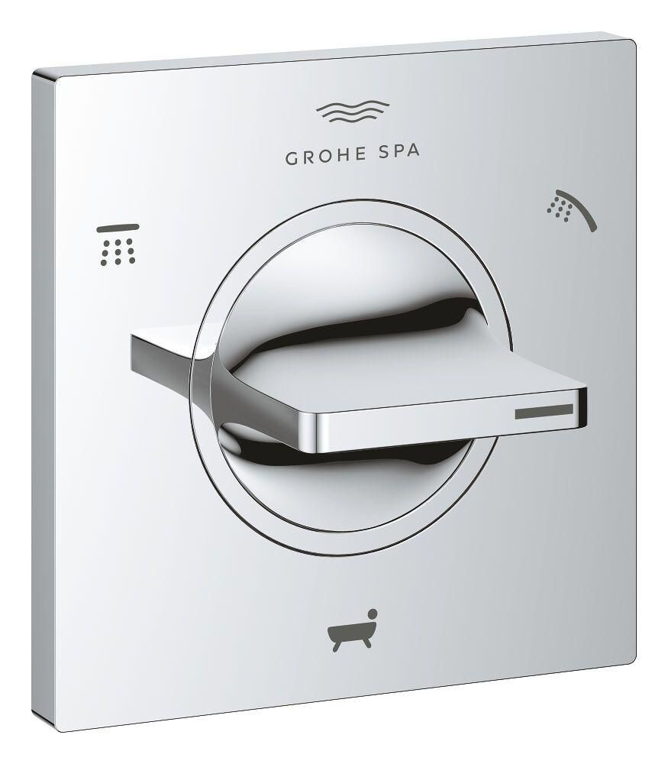

HAN:

19590001

Ausführung

Aufbauteil

Farbton

chrom

Werkstoff Griff

Sonstige